Документация
VetClinic
Georgi Georgiev & Natali Ribareva

Product Requirement
- Цел: Софтуер за дигитално управление на ветеринарна клиника (клиенти, пациенти, лекари, услуги и часове).
- Роли:
  - Рецепционист: Управлява клиенти, животни, ценоразпис и график.
  - Ветеринарен лекар: Преглежда дневния си график и отбелязва статус на прегледа.
- Функционалности: CRUD операции за Clients, Patients, Vets, Services и управление на Appointments.

App Flow
- Клиент: Търсене в Clients по име/телефон (или създаване на нов).
- Пациент: Избор от свързаните животни в Patients (или добавяне на ново).
- Записване: Избор на услуга от Services, лекар от Vets, дата и час (AppointmentDateTime).
- Валидация: Проверка за свободни часове и запис със статус Scheduled.
- Финализиране: Промяна на статуса на Completed или Cancelled след прегледа.

Design Brief
- Табло и Календар: Бърз задвижван от филтри график (дневен/седмичен/месечен).
- Интерфейс: Форми с автодовършване (Autocomplete) за лесно намиране на клиенти и услуги.
- Статуси (Status):
  - Scheduled: Предстоящ преглед.
  - Completed: Извършен преглед.
  - Cancelled: Отменен час.

Background Schema
Структура от 5 основни релационни таблици въз основа на ER диаграмата:
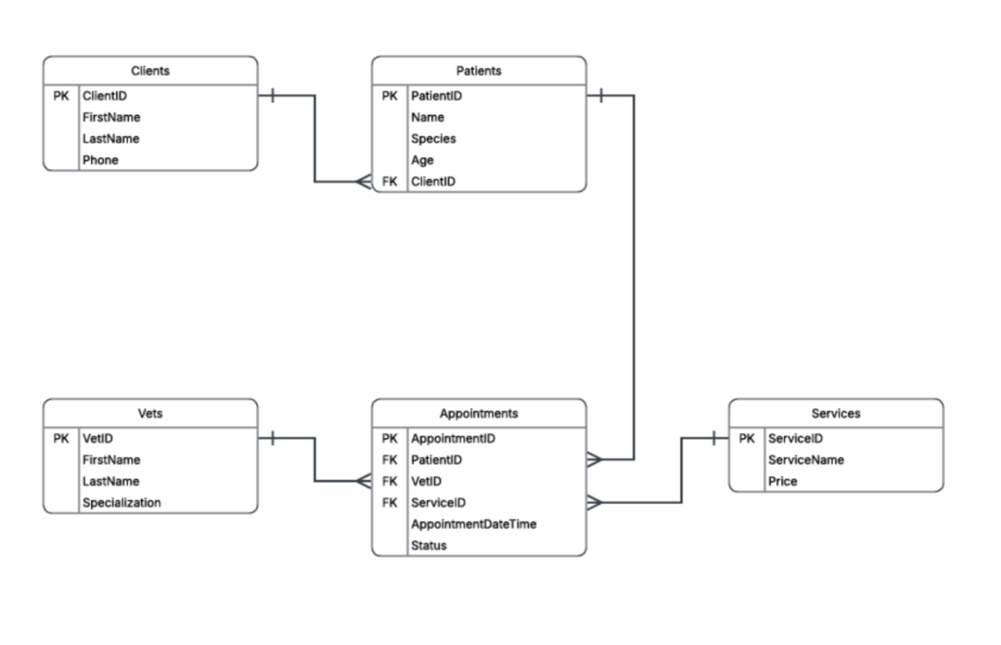

Бизнес правила и ограничения
- Релации: Пациентите задължително имат собственик (ClientID), а всеки час съдържа PatientID, VetID и ServiceID.
- Дублиране на часове: Лекар не може да има два прегледа със статус Scheduled в един и същ час.
- Валидации: Price >= 0 и Age >= 0.
- Статуси: Завършен час (Completed) не може да се връща към Scheduled.

Стратегия за начални данни
Първоначално зареждане (Seeding) на номенклатури:
- Services: Основен преглед (40 лв.), Ваксинация (55 лв.), Обезпаразитяване (20 лв.).
- Vets: Лекари с различни специализации (Обща медицина, Хирургия).
- Тестови записи: Примерни клиенти и техни пациенти за бърз старт.

Индексация и производителност
- Foreign Keys: Индекси върху ClientID в Patients, както и върху PatientID, VetID, ServiceID в Appointments.
- График: Композитен индекс върху Appointments(VetID, AppointmentDateTime) за бързо зареждане на календара.
- Търсене: Индекс върху Clients(Phone, LastName) за незабавно откриване при телефонни обаждания.

Implementation Plan
- База данни & EF Core: Създаване на модели, Fluent API релации, ограничения и миграции за VetKlinika.sln.
- Бизнес логика: Репозитори и сервизен слой за CRUD и валидация на свободни часове.
- Потребителски интерфейс: Изграждане на форми за регистриране и календарен модул.
- Тестване & Оптимизация: Автоматизирани unit тестове за бизнес правилата и проверка на бързодействието.

